**День единения**

**народов**

**Беларуси и России**

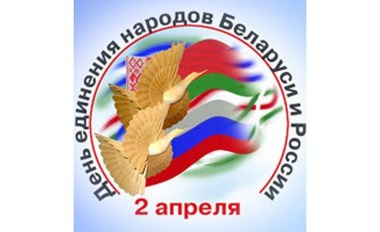

Информационный час, ПОСВЯЩЁННЫЙ ДНЮ ЕДИНЕНИЯ НАРОДОВ РОССИИ И БЕЛАРУСИ

**2 апреля отмечается День единения народов Беларуси и России.** Именно в этот день в 1996 году Президенты России и Белоруссии подписали в Москве Договор об образовании Сообщества Беларуси и России, строящегося на принципах суверенитета и равенства. 

**Республика Беларусь занимает выгодное географическое положение в центре Европы**.

Она расположена на пересечении железных дорог и автомобильных магистралей, систем нефте-, газо- и продуктопроводов, линий связи между Западной Европой и регионами России, азиатскими странами.

Через территорию Беларуси проходят самые короткие пути сообщения из центральных и восточных районов России в страны Западной Европы, а также между Балтийским и Черным морями. *На востоке* Беларусь граничит с Российской Федерацией,

*на западе* – с Польшей,

*на севере* – с Литвой и Латвией,

*на юге* – с Украиной.

Расстояние от столицы государства – города Минска – до столиц соседних государств: Вильнюса – 215 км, Риги – 470, Варшавы – 550, Киева – 580, Москвы – 700 км.   
  
Территория Беларуси составляет 207,6 тыс. кв. км.

Протяженность ее с севера на юг –560 км,

с запада на восток – 650 км.

По размерам территории Беларусь занимает 13-е место среди европейских государств и 6 - среди стран СНГ.

**Климат Беларуси** — умеренно-континентальный, с мягкой и влажной зимой, теплым летом, сырой осенью. Климатические условия Беларуси благоприятны для выращивания основных зерновых культур, овощей, плодовых деревьев и кустарников средней полосы Восточной Европы и особенно для возделывания картофеля, льна-долгунца, однолетних трав, кормовых корнеплодов.

**Государственные символы - это часть отечественной истории, воплощение её героических и трагических страниц.** Символами государственного суверенитета Республики Беларусь являются Государственный флаг, Государственный герб и Государственный гимн.   
Государственные языки: белорусский и русский.

Государственный флаг

*Красный цвет* символизирует кровные узы, братство, борьбу за правое дело. Он означает высокое предназначение в судьбе и победу. Одновременно это знак счастливой жизни.

*Зелёный цвет* - цвет добра, роста, развития, благополучия и мира, это цвет лесов, которые издавна занимали основную часть территории нашей страны.  
Около древка флага вертикально размещен белорусский национальный *орнамент красного цвета на белом поле*, символизирующий древнюю культуру народа, трудолюбие, духовное богатство, единство.   
*Белый цвет* - это прежде всего цвет свободы, цвет нравственной чистоты и мудрости.   
На орнаменте запечатлена часть наиболее древнего и типичного орнамента. Работа была выполнена в 1917 году простой крестьянкой Матреной Маркевич из деревни Костелище Сенненского уезда.

Государственный герб Республики Беларусь является символом государственного суверенитета Республики Беларусь, представляет собой зеленый контур Республики Беларусь в золотых лучах солнца над земным шаром. Сверху контура находится пятиконечная красная звезда. Герб обрамляет венок из золотых колосьев, переплетенных справа цветками клевера, слева - льна. Колосья обвиты красно-зеленой лентой, на которой снизу сделана надпись золотом: "Рэспублiка Беларусь". 

**Стихотворение Евгения Нефедова**

**В пути**

По дороге от Москвы до Минска  
Березняк сиренево дымится.  
Только это, к счастью, не пожар,  
А весенних почек урожай.

Вдоль дороги от Москвы до Минска  
Тишина рассветная повисла,  
Лишь поют вдали колокола,  
Где сияют храмов купола.

Над дорогой от Москвы до Минска  
Птичья стая пролетела низко,  
А с лугов, как белые стога,  
Светят ей последние снега.

На дороге от Москвы до Минска  
Вдруг увидишь: как же это близко,  
Как навечно Русь да Беларусь.  
Отчего ж тогда на сердце грусть?..

Ах, дорога от Москвы до Минска,  
Ниточка надежды на единство.  
Ты одна сегодня без границ.  
Сохранись, родная, сохранись.